СЄВЄРОДОНЕЦЬКА МІСЬКА РАДА
ШОСТОГО СКЛИКАННЯ
Сімдесят сьома (чергова) сесія
РІШЕННЯ № 3392
„ _26_ ” грудня 2013 року
м. Сєвєродонецьк
Про затвердження проекту «Мікроклімат – успіх у
лікуванні»

Керуючись ст.26, підпунктом 4 пункту "б" статті 27 Закону України «Про місцеве самоврядування в Україні», рішенням обласної ради № 15/29 від 09.11.2012 р. «Про обласної щорічний конкурс проектів розвитку місцевого самоврядування, Сєвєродонецька міська рада

ВИРІШИЛА:
- Затвердити проект «Мікроклімат – успіх у лікуванні» (Додається).
- Передбачити у міському бюджеті на 2014 рік фінансування проекту «Мікроклімат – успіх у лікуванні» у розмірі 194,986 грн.
- Управлінню охорони здоров’я міської ради надати проект «Мікроклімат – успіх у лікуванні» для участі в обласного конкурсу проектів та програм розвитку місцевого самоврядування.
- Дане рішення підлягає оприлюдненню.
- Контроль за виконанням даного рішення покласти на постійну комісії з питань охорони здоров’я та соціального захисту та постійну комісію з питань планування, бюджету та фінансів.

Міський голова В.В.Казаков

Підготував:
Начальник управління охорони
здоров’я Р.В.Водяник
Узгоджено:
Заступник міського голови С.Ф.Терьошин
Секретар ради А.А.Гавриленко
Начальник фінансового управління О.П.Дашевська
Голова комісії з питань охорони здоров’я
та соціального захисту О.В.Бондаренко

Голова комісії з питань планування
бюджету та фінансів Є.В.Халін
Директор департаменту з юридичних
питань та контролю міської ради О.О.Мураховський

Рішення надіслати: ДЕР, фіну правління, УОЗ
Додаток
до рішення 77 сесії
міської ради VI скликання
від«_26_»грудня 2013 р. №_3392

Підготув
СЄВЄРОДОНЕЦЬКА МІСЬКА РАДА

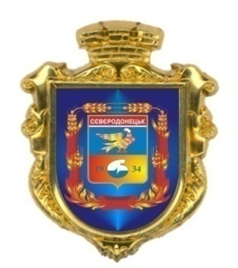

ПРОЕКТ
«Мікроклімат – успіх у лікуванні»
(Заміна віконних блоків)

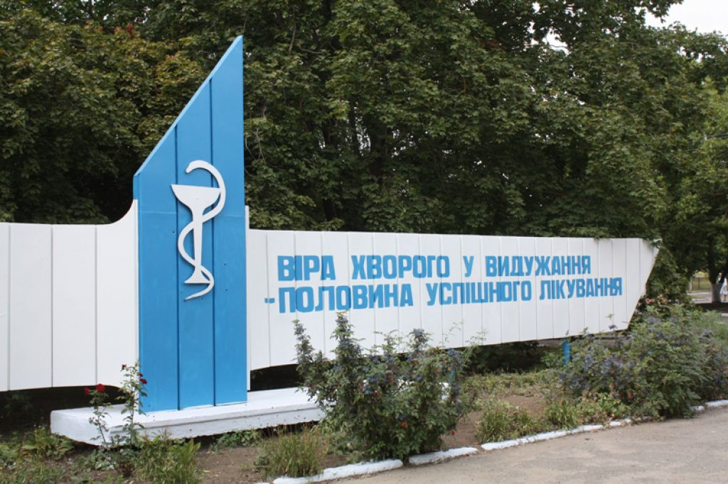

2013 рік
ЗМІСТ ПРОЕКТУ

 |  | Стр.
Зміст проекту |  | 2
Анотація проекту |  | 3
- Докладний опис проекту |  | 4
- Опис проблеми, на вирішення якої спрямовано проект |  | 4
- Мета та завдання проекту |  | 8
- Технологія досягнення цілей |  | 9
- План-графік реалізації заходів проекту |  | 10
- Очікувані результати проекту |  | 11
- БЮДЖЕТ ПРОЕКТУ |  | 11
Анотація проекту

Назва проекту: «Мікроклімат – успіх у лікуванні»
Назва учасника конкурсу: Сєвєродонецька міська рада
Мета проекту: реалізація державної політики у сфері енергозбереження, покращення санітарно-гігієнічних умов перебування хворих і медичного персоналу у хірургічному корпусі багатопрофільної лікарні, досягнення рівня теплового комфорту не за рахунок збільшення енергоспоживання, а за рахунок підвищення енергоефективності будівлі.
Завдання проекту: Заміна віконних блоків - вікон з дерев’яними рамами на металопластикові склопакети.
Цільові групи проекту: управління охорони здоров’я міської ради, медичний персонал хірургічного корпусу, мешканці м.Сєвєродонецька.
Перелік заходів проекту:
- Утворення робочої групи проекту.
- Підготовка та затвердження проектно-кошторисної документації.
- Проведення тендерних торгів на виконання робіт.
- Укладення договору з підрядною організацією на проведення робіт.
- Проведення інформаційної роботи через ЗМІ.

Очікувані результати проекту: підвищення рівня теплового комфорту у приміщенні хірургічного корпусу, що забезпечить поліпшення умов перебування хворих і медичного персоналу відділення, зменшення на 15% обсягу видатків міського бюджету на сплату комунальних послуг.

Запланований обсяг коштів, - 399,973 тис.грн. у т. ч:
- обласний бюджет - 199,987 тис.грн. – 50 %
- міський бюджет - 194,986 тис.грн. - 48,7 %
- кошти організацій партнерів - 5,0 тис.грн. – 1,3%
Підприємства (установи, організації-партнери)

Громадські організації-партнери:
Благодійний фонд О.П. Кунченко “Заради майбутнього”
Міські та регіональні ЗМІ

1. Докладний опис проекту

1.1. Опис та соціально-економічний аналіз проблеми, на розв’язання якої спрямовано проект.
Місто Сєвєродонецьк розташоване у західній частині Луганської області.
Рік заснування Сєвєродонецька – 1934.
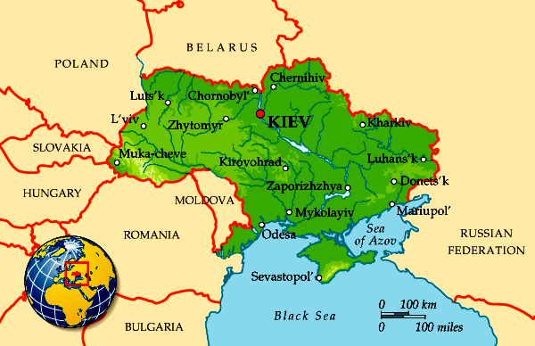
Severodonetsk | Його народження та біографія нерозривно пов’язані з будівництвом хімічного комбінату. Перші цегли фундаменту були закладені в 30-ті роки двадцятого століття. Спочатку це було робітниче селище Лісхімбуд. Наприкінці 1950 року його було перейменовано в Сєвєродонецьк, з 1958 року він має статус міста.
Міський голова – Казаков Валентин Васильович, 1955 року народження, освіта вища, доктор технічних наук. На посаді – з листопада 2010 року.
Господарський комплекс міста нараховує понад 34 підприємства промислового комплексу, близько 1000 підприємств малого бізнесу.
Серед них: містоутворююче ПрАТ “Сєвєродонецьке об'єднання Азот”, ТОВ “Об’єднання Склопластик”, науково-виробниче підприємство з виробництва систем для автоматизації технологічних процесів ПрАТ “Сєвєродонецьке НВО “Імпульс” тощо.
Станом на 01.10.2013 року чисельність наявного населення міста складає 119,6 тис.осіб.
У місті функціонує 21 середній загальноосвітній заклад, шість вищих навчальних закладів, 4 професійно-технічних училища. У середніх загальноосвітніх школах міста І-Ш ступенів навчається 9175 учнів.
У місті – 2 стадіони, Льодовий палац спорту, 2 плавальних басейни, 4 спортивні школи, майданчики, фізкультурно-оздоровчі центри; є свої чемпіони світу, Європи, України, майстри спорту міжнародного класу.
Клімат – помірно-континентальний. Літо спекотне, сухе, з недостатньою кількістю опадів. Зима холодна, малосніжна, з частими відлигами.
Найхолодніші місяці – січень і лютий (середня температура мінус 6.6 градусів за Цельсієм). Найтепліший місяць – липень (плюс 22.3 градуса за Цельсієм).
Характерні східні та західні вітри. Кількість опадів на рік 453 мм.
Тривалість опалювального сезону 180 днів на рік.
Максимальна глибина промерзання ґрунту 100 см.
У бюджетній сфері впровадження ресурсозберігаючих заходів здійснюється відповідно до постанови Кабінету Міністрів України від 30.10.1999 № 2183 «Про скорочення енергоспоживання бюджетними установами, організаціями та казенними підприємствами».
Охорона здоров’я м. Сєвєродонецька представлена одним закладом - комунальною установою «Сєвєродонецька міська багатопрофільна лікарня» (КУ «СМБЛ»). Станом на 01.01.2013 року кількість ліжок у стаціонарах КУ «СМБЛ» налічує 640 місць, у денному стаціонарі при поліклініках – 450 місць. У закладах охорони здоров'я працює 1299 лікарів та середніх медпрацівників.
Якість медичного обслуговування населення багато в чому залежить від рівня санітарного благоустрою мережі лікувально-профілактичних установ. Особливо строгі гігієнічні вимоги необхідно пред'являти до лікарняних будівель, які призначені для тривалого перебування хворих людей, організм яких надзвичайно чутливий до несприятливих впливів.
За рахунок усіх джерел фінансування в 2012 році на поліпшення матеріально-технічної бази закладу було спрямовано 2778,7 тис. грн., у т.ч. за кошти місцевого бюджету - 189,3 тис. грн., державного бюджету 784,9 тис. грн., за рахунок позабюджетних надходжень - 1804,4 тис.грн.
Придбано медичного устаткування 193 одиниці на загальну суму 2433,6 тис. грн., у тому числі за рахунок позабюджетних асигнувань - 1674,8 тис. грн., за рахунок державного бюджету - 749,0 тис. грн. В 2012 році для пологового будинку були придбані: шафа медична з бактерицидними лампами, лампа бактерицидна, електровідсмоктувачі медичні 7А – 23 Д - 2 шт. (в 2 операційні), вакуум-аспіратор с а-травматичними кюретками.
Значна частина будівель КУ «СМБЛ» була побудована у період з 1936 по 1991 роки і за весь час експлуатації будівель не проводилось жодного їхнього капітального ремонту. Цей факт, а також низький рівень енергозбереження через наявність старих дерев’яних рам, незадовільний стан міських тепломереж, нездатність теплопостачальників забезпечити постачання тепла у необхідному обсязі призводить до того, що у 80% будівель середня температура нижче норм, зазначених у ДСанПіП, у період з листопада по березень.
Хірургічний корпус КУ «СМБЛ» побудовано у 1985 році на 215 ліжок і 6 ліжок реанімації. У 7-мі поверхової будівлі хірургічного корпусу розташовані:
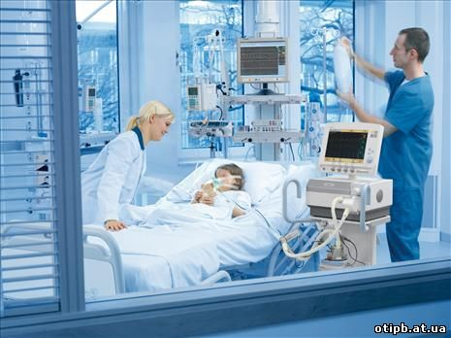 | - відділення щодо надання екстреної медичної допомоги  - відділення травматології  - відділення гнійної хірургії  - відділення онкології  - відділення гінекології  - відділення урології  - відділення реанімації  - операційні блоки

Щорічно за рахунок коштів міського бюджету здійснюється промивка системи опалення хімічними реактивами, ведеться заміна старих радіаторів на регістри, постійно ведуться роботи по утепленню вікон, дверей. Однак проведення цих робіт не надає необхідного ефекту в забезпеченні теплового комфорту у відділення будівлі.
Аналіз причин і особливостей енергетичної кризи в Україні свідчить про те, що енергозбереження є чи не єдиним шляхом вирішення проблеми. Досвід роботи енергетичної галузі у країнах Європи свідчить, що знизити споживання енергії на опалювальні потреби будівель приблизно на 2% вдається завдяки застосуванню різноманітних видів теплоізоляції, збільшенню теплоізоляційного шару стелі та стін. Встановлення металопластикових вікон з енергозберігаючими склопакетами дає можливість зберегти до 20% тепла у приміщеннях багатопрофільної лікарні міста.
На основі вищезазначеного було встановлено, що пріоритетним напрямком роботи з досягнення потрібного рівня теплового комфорту можливо не за рахунок збільшення енергоспоживання, а за рахунок підвищення енергоефективності будівлі, ефективного використання і заощадження енергії.
Даний проект розроблений відповідно до вимог діючого законодавства України.
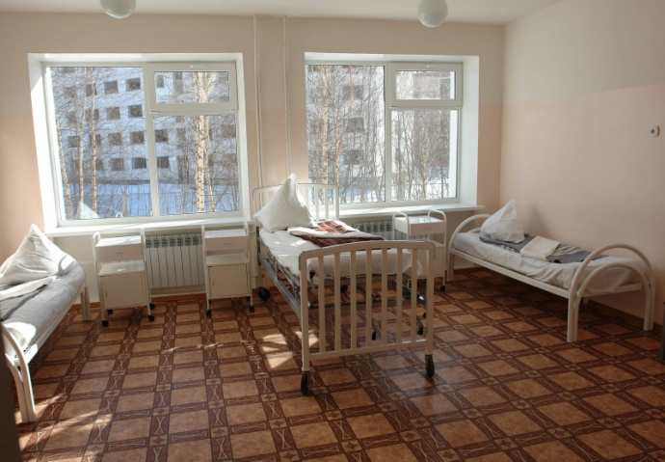 | Проект «Мікроклімат – успіх у лікуванні» є однією зі складових частин «Програми енергоефективності та розвитку сфери виробництва енергоносіїв з відновлювальних джерел енергії та альтернативних видів палива м.Сєвєродонецька на 2011-2015 роки», яка затверджена сесією Сєвєродонецької міської ради.

Ця Програма, зокрема, спрямована на оптимізацію паливно-енергетичного балансу та скорочення бюджетних видатків на фінансування енергоносіїв для бюджетних установ м.Сєвєродонецька.
Проект «Мікроклімат – успіх в лікуванні» є однією зі складових частин «Стратегії соціально-економічного розвитку міста Сєвєродонецька на 2012-2015 роки», яка затверджена сесією Сєвєродонецької міської ради.
Головна місія стратегії соціально-економічного розвитку міста Сєвєродонецька Луганської області є забезпечення стійкого поліпшення якості життя населення міста за рахунок економічного росту, розвитку соціальної сфери та місця існування.
Соціально-економічна спрямованість проекту полягає у забезпеченні комфортних мікрокліматичних умов для хворої людини та медичного персоналу хірургічного корпусу.
Проект «Мікроклімат – успіх у лікуванні» відповідає орієнтованій тематиці проектів обласного щорічному конкурсі проектів розвитку місцевого самоврядування.

1.2. Мета та завдання проекту

Створення оптимальних гігієнічних умов слід вважати одним з потужних лікувальних факторів у загальному комплексі лікувальних заходів. Тому в лікарняних установах повинні бути передбачені оптимальні показники довкілля, які підвищують захисні сили організму для боротьби з хворобою і попередження ускладнень, що усувають можливість внутрішньолікарняних заражень і забезпечують високий рівень санітарної культури при лікуванні та обслуговуванні хворих.
Вельми велике значення як лікувальний фактор мають мікрокліматичні умови, причому в зимовий та перехідний періоди року температура в палатах повинна знаходитися в межах 18 - 21°С , а влітку верхня межа зони комфорту не повинен перевищувати 24°С.
Головна мета проекту «Мікроклімат – успіх у лікуванні» є створення комфортних умов існування хворих людей і медичного персоналу хірургічного корпусу КУ «СМБЛ».
Основною метою проекту є:
- реалізація державної політики у сфері енергозбереження;
- впровадження соціальних ініціатив Президента України;
- економія бюджетних коштів;
- покращення санітарно-гігієнічних умов перебування хворих і медичного персоналу, досягнення рівня теплового комфорту не за рахунок збільшення енергоспоживання, а за рахунок підвищення енергоефективності хірургічного корпусу багатопрофільної лікарні.
Заходи, які були проведені відділом охорони здоров’я за рахунок коштів міського бюджету (промивка системи опалювання хімічними реактивами, заміна радіаторів на регістри), постійне утеплення вікон, дверей дещо покращили ситуацію, але не в достатній мірі.
З огляду на досвід європейських країн зроблено висновок, що вирішення питання енергозбереження, енергоефективності несе в собі великий потенціал як економічний, так і соціальний.
Завдання проекту - проведення робіт щодо заміни вікон з дерев’яними рамами на металопластикові склопакети.
Цільові групи проекту:
управління охорони здоров’я міської ради, медичний персонал хірургічного корпусу, мешканці м.Сєвєродонецька.

1.3. Технологія виконання завдань проекту

Реалізацію проекту «Мікроклімат – успіх у лікуванні» буде здійснено з метою створення комфортних умов перебування хворої людини, яка перебуває на лікуванні у хірургічному корпусі та кращих умов праці для медичного персоналу відділення. Фінансування проекту планується здійснювати за рахунок коштів: обласного бюджету в сумі 199,987 тис.грн., міського бюджету в сумі 194,986 тис. грн., організації–партнера у сумі 5,0 тис.грн.
Основа перевага проекту у тому, що його реалізація дозволить впроваджувати в життя соціальні ініціативи Президента України – підвищення рівня життя та соціального захисту усіх верст населення України.
Зокрема, в ході реалізації проекту буде здійснено наступні заходи:
- Згідно з Законом України «Про здійснення державних закупівель» буде проведена процедура торгів щодо проведення робіт по заміні вікон з дерев’яними рамами на металопластикові склопакети, з метою визначення переможця-виконавця цих робіт.
- Розробка технічної документації на проведення робіт по заміні вікон.
- Укладення договору на виконання робіт з переможцем тендерних торгів.
- Проведення інформаційної роботи через ЗМІ.

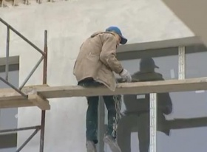 | Роботи, які передбачені проектом з’являються продовженням робіт з енергоєфективної санації будівель закладів охорони здоров’я, які були проведені за останні роки за рахунок коштів міського бюджету.

Функції цільової групи проекту:
- організаційно – методична;
- економічна.
У процесі реалізації проекту планується використовувати такі методи:
Економічні – визначення доцільності та проведення аналізу щодо обґрунтованості реалізації проекту.
Адміністративні – управління процесом реалізації проекту, забезпечення виконання проекту в повному обсязі.
Інформаційні – інформаційний супровід проекту через ЗМІ.

Методами реалізації проекту є:
- утворення робочої групи для забезпечення належної організації виконання проекту;
- залучення партнерів для реалізації проекту;
- проведення робіт по заміні вікон з дерев’яними рамами на металопластикові пакети.

Для досягнення мети та завдань проекту необхідно здійснити наступні заходи:
- Утворити робочу групу проекту та закріпити за кожним її членом обов’язки і сферу відповідальності.
- Підготувати і затвердити проектно-кошторисну документацію.
- Укласти договір з підрядною організацією на проведення робіт по заміні вікон.

У реалізації проекту будуть брати участь наступні організації-партнери, які будуть виконувати наступні функції:
Благодійний фонд О.П. Кунченко “Заради майбутнього” | - надає фінансову підтримку для реалізації проекту
Міські та регіональні ЗМІ | - інформує про реалізацію проекту громадськість

1.4. План-графік реалізації заходів проекту

Тривалість  заходу  (по етапах, строках) | Захід | Джерела фінансування  (видатки поточні/капітальні),тис. грн
Тривалість  заходу  (по етапах, строках) | Захід | Обласний бюджет | Місцевий бюджет | Інші кошти
Етап І
01.03.-05.03.2014 | Утворення робочої групи проекту | - | - | -
06.03.-10.03.2014 | Підготовка та затвердження проектно-кошторисної документації | - | - | -
11.03-25.03 | Проведення тендерних торгів на проведення робіт щодо заміни вікон | - | - | -
26.03.-05.03.2014 | Укладення договору з підрядною організацією на проведення робіт | - | - | -
Етап ІІ
1.04-15.05 2014 | Проведення робіт по заміні вікон з дерев’яними рамами на металопластикові склопакети | 199,987 | 194,986 | 5,0
16.05.2014 | Інформування громадськості щодо реалізації проекту | - | - | -
УСЬОГО | Х | 0/199,987 | 0/194,986 | 0/5,0

1.5. Очікувані результати проекту

Основними результатами проекту «Мікроклімат – успіх у лікуванні» є:
- Приведення умов перебування хворої людини та медичного персоналу хірургічного корпусу у відповідність до санітарно-гігієнічних норм за рахунок підвищення енергоефективності будівлі (отримання соціального ефекту).
- Зменшення кількості споживання традиційних енергоносіїв.
- Мультиплікаційний ефект: довести підвищення температури у хірургічному корпусі багатопрофільної лікарні на 5⁰С.
- Досягнути скорочення бюджетних видатків на оплату комунальних послуг для закладів охорони здоров’я.

- БЮДЖЕТ ПРОЕКТУ

Витрати на реалізацію проекту «Мікроклімат – успіх у лікуванні» передбачається в сумі 399,973 тис.грн., у тому числі:
- обласний бюджет - 199,987 тис.грн. - 50%
- міський бюджет - 194,986 тис.грн. – 48,7 %
- кошти організацій партнерів - 5,0 тис.грн. – 1,3%

Найменування заходів, що здійснюються за проектом; перелік та найменування видатків | Загальна вартість  (тис. грн) | Джерела фінансування
 | Загальна вартість  (тис. грн) | обласний бюджет |  |  | місцевий бюджет |  |  | інші кошти
 | Загальна вартість  (тис. грн) | усього | у т.ч. |  | усього | у т.ч. |  | усього | у т.ч.
 | Загальна вартість  (тис. грн) | усього | поточні | капітальні | усього | поточні | капітальні | усього | поточні | капітальні
УСЬОГО | 399,973 | 199,987 | - | 199,987 | 194,986 | - | 194,986 | 5,0 | - | 5,0
у т.ч.
Проведення робіт по заміні вікон з дерев’яними рамами на металопластикові склопакети | 399,973 | 199,987 | - | 199,987 | 194,986 | - | 194,986 | 5,0 | - | 5,0
Інформування громадськості щодо реалізації проекту | - | - | - | - | - | - | - | - | - | -

Секретар ради А.А.Гавриленко

